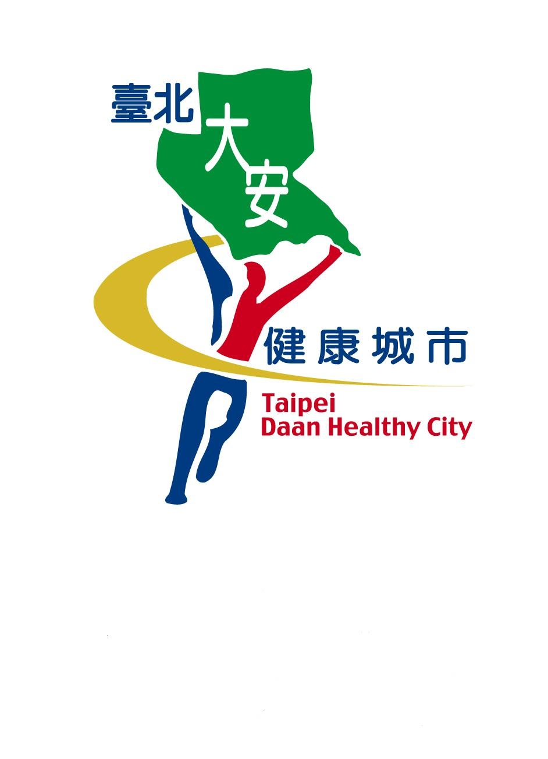
壹、活動宗旨
2009體驗健康城市徵文活動

藉由體驗健康城市徵文活動，讓民眾悉心觀察周遭的健康環境生態，主動關心住家附近發生的事情及有趣的故事，啟發大家對社區的熱愛及活力，轉化為推動健康城市概念的動力，落實由下而上民眾自主參與的力量，透過文章發表，啟發對健康城市的認知，以增進社區對健康城市的認同與參與，達成健康城市之遠景。
貳、指導單位
臺北市政府衛生局
參、主辦單位
臺北市大安區健康服務中心
肆、協辦單位
臺北市立和平高中、臺北市私立復興實驗高級中學、國立臺灣師範大學附屬高級中學、臺北市大安區各里辦公處、臺北市大安區公所、臺北市大安健康促進協會
伍、活動內容
一、徵稿條件
（一）創作範疇：令人感動有關健康的溫馨小故事，例如：照顧獨居老人、弱勢族群給予溫馨、分享如何落實規律運動、健康飲食的親身經驗、環境生態保護、維護環境清潔、族群融合等。
（二）活動網站：http://dan-tpc.doh.gov.tw/pub/News.asp
（三）報名日期：即日起至10月16日（星期五）止，以郵戳為憑。
（四）參賽對象：臺北市市民朋友皆可報名參加。
（五）徵稿型式：徵文作品一律用電腦打字，以A4紙張直式橫向繕打，標題字體以標楷體18級字、內文1,000~2,000字以標楷體14級字為標準。
二、投稿方式
郵寄：臺北市大安區健康服務中心（臺北市大安區辛亥路3段15號），甄選作品一式5份（含電子檔1份）及作者個人資料表裝入信封，請於封面註明「體驗健康城市徵文活動」。
陸、作品評審
一、由主辦單位聘請專家學者組成評審團進行評審，評選出優勝作品。
二、評選標準：主題意識50%，文章結構30%，辭藻20%。
三、稿件經評審錄取後，將於活動網站公布獲獎名單。
四、得獎通知：由主辦單位專函通知得獎者，相關領獎事宜隨函告知。
五、甄選作品如均未達水準，得由評審委員決定從缺，或不足額入選。
柒、徵稿獎勵
第一名：名額1名，禮劵獎金3,000元及獎狀乙楨。
第二名：名額1名，禮劵獎金2,000元及獎狀乙楨。
第三名：名額1名，禮劵獎金1,000元及獎狀乙楨。
佳 作：名額20名，獎品及獎狀乙只。
捌、注意事項
一、凡得獎作品之版權屬於作者與臺北市大安區健康服務中心共同擁有，臺北市大安區健康服務中心有修改、複製、公布、發行之權利。
二、得獎作品若違反智慧財產權者，將被取消資格並追回所有獎項；如涉及違法則由參賽者自行負責。
三、同一作者限一篇作品參賽，請作者自留備份，應徵作品恕不退還。
四、徵文作品以個人創作為限，集體創作概不受理；翻譯作品亦不予受理。
五、徵文作品不得曾在其他競賽中已獲得獎項或曾公開發表者。
六、故事內容，請以真人真事描寫，若經查證非事實，則取消參賽資格並追回所有獎項。
七、投稿作品上請勿填寫個人資料，於報名表上詳細填註各項資料，並浮貼身分證影本（正反面），資料將予以保密，凡填寫不完整，概不受理報名。
八、未得獎者其各項資料（報名表、參賽作品等），由主辦單位統一銷毀，概不退還。
九、得獎者需於主辦單位規定時間內前來領取獎金或獎品，逾期未領取者，其獎金或獎品將不予保留。
十、得獎者應依規定繳交所得稅。
玖、聯絡方式
聯絡人：臺北市大安區健康服務中心 黃小姐
電話：(02)2733-5831轉232
E-mail：yumay@health.gov.tw
拾、本徵文辦法如有未盡事宜，本中心有權依工作進度隨時修訂，修訂之內容將公布於本中心網站。

